Pecyn Ysgolion 2021-2022

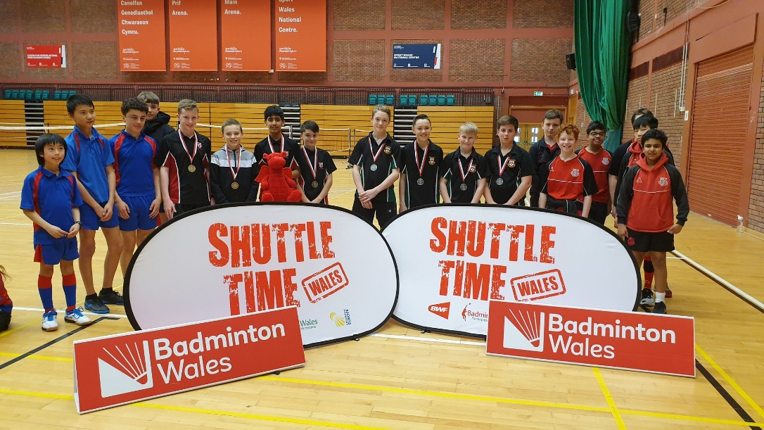

Cystadleuaeth Shuttletime Badminton Cymru

Mae'r Gystadleuaeth Shuttle Time i Ysgolion wedi'i hanelu at chwaraewyr llawr gwlad ac mae'n agored i bob ysgol uwchradd yng Nghymru. Ni all myfyrwyr sydd eisoes yn rhan o Lwybr Perfformiad Badminton Cymru gymryd rhan – rydym yn argymell ein digwyddiad Ysgolion Gorau ar gyfer y myfyrwyr hyn.

Awdurdodau Lleol sy'n gyfrifol am drefnu eu digwyddiad lleol eu hunain, lle mae enillwyr Bechgyn a Merched o flynyddoedd 7 ac 8 a 9 a 10 yn mynd ymlaen i gystadlu yn y rowndiau terfynol rhanbarthol, a gynhelir fel arfer ym mis Mawrth. Mae'r ffurflen gais a'r rheoliadau i'w gweld ar ein gwefan yma: https://www.badminton.wales/shuttle-time

Y ffi mynediad ar gyfer rowndiau terfynol y De a'r Gogledd yw £15 y tîm, y mae’n rhaid ei thalu ymlaen llaw.

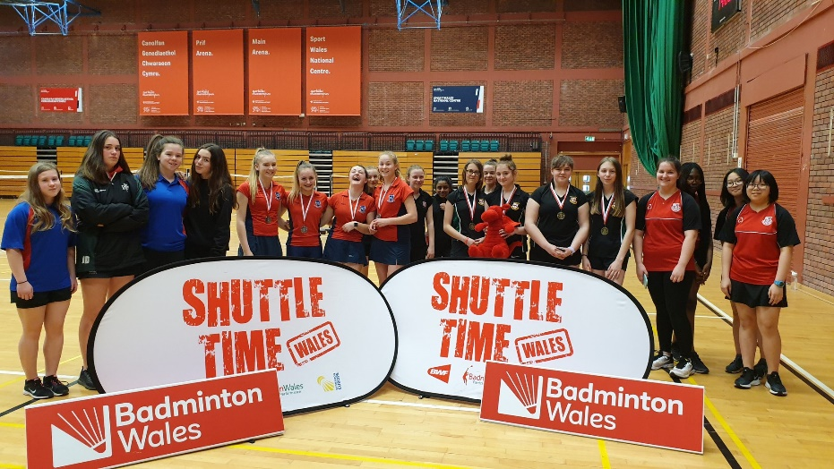
Cystadleuaeth Ysgolion Gorau Badminton Cymru

Mae'r gystadleuaeth Ysgolion Gorau yn gystadleuaeth lefel uwch, sy'n cynnwys chwaraewyr perfformiad Badminton Cymru.
Y ffi mynediad yw £15 y tîm, y mae’n rhaid ei thalu ymlaen llaw.

Ym mis Hydref bob blwyddyn mae 2 ddigwyddiad rhanbarthol, un yng Ngogledd Cymru ac un yn Ne Cymru, gyda'r 3 thîm gorau o Fechgyn a Merched yn symud ymlaen i gystadlu yn y Rowndiau Terfynol Cenedlaethol (a gynhelir fel arfer yng Nghanolbarth Cymru ym mis Chwefror.)
Mae'r ffurflen gais a'r rheoliadau i'w gweld yma: https://www.badminton.wales/development

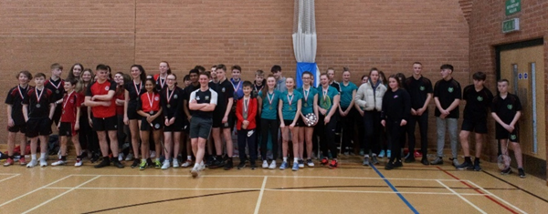

Gwobr Arweinyddiaeth Ieuenctid Shuttletime BWF

Mae Gwobr Arweinyddiaeth Ieuenctid Shuttle Time BWF wedi'i chynllunio i roi cyfle i fyfyrwyr gael profiad mewn arweinyddiaeth chwaraeon a badminton drwy Shuttle Time. Nod y wobr yw rhoi'r wybodaeth a'r gefnogaeth sydd eu hangen ar fyfyrwyr i gyflwyno gwersi badminton hwyliog, diogel a phleserus i grwpiau o ddisgyblion ysgol.

Os yw Ysgolion a Cholegau yn darparu o leiaf 16 o fyfyrwyr a chwrtiau badminton, bydd Badminton Cymru yn darparu tiwtor i gyflwyno'r Wobr Arweinyddiaeth Ieuenctid yn eich ysgol.

Mae Gwobr Arweinyddiaeth Ieuenctid Shuttle Time yn ymdrin â badminton a thasgau arweinyddiaeth a chânt eu cyflwyno ar ffurf modiwlau. Mae'r cwrs wedi'i rannu'n 5 modiwl craidd o briodoleddau allweddol Arweinydd Ifanc, Cynllunio Sesiwn Chwaraeon, Sgiliau Cyfathrebu, Rheoli grŵp a Chwarae Teg, Dyfarnu a Gwirfoddoli mewn Chwaraeon sydd i gyd yn gysylltiedig â'r Rhaglen Shuttle Time. Bydd y cwrs yn cael ei gyflwyno dros ddiwrnod llawn.

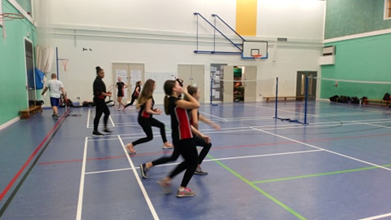

Gwobr Athrawon Shuttle Time BWF

Yn 2012 lansiodd BWF Shuttle Time i'r byd. Rhaglen badminton i ysgolion sy'n cefnogi'r egwyddor y dylai plant fyw bywyd iach ac egnïol, yn yr ysgol a'r tu allan iddi. Nod BWF yw gwneud badminton yn un o chwaraeon ysgol mwyaf poblogaidd a hygyrch y byd.

Mae Shuttle Time yn cynnig mynediad i athrawon ysgol at adnoddau, hyfforddiant ac offer am ddim, sy'n cefnogi addysgu gweithgareddau badminton pleserus, diogel a chynhwysol i blant 5-15 oed. Mae gwersi Shuttle Time wedi'u cynllunio i roi delwedd gadarnhaol i blant o fadminton drwy gynnig llawer o gyfleoedd i gael hwyl, ymgysylltu ag eraill a phrofi llwyddiant.

Mae Badminton Cymru yn cynnig cyfle i bob ysgol Gynradd ac Uwchradd yng Nghymru gael hyfforddiant Shuttle Time drwy fynd ar gwrs heb unrhyw gost i'ch ysgol, wedi'i gyflwyno gan Badminton Cymru. Mae'r rhaglen Shuttle Time yn rhaglen arweiniol ar-lein gyda dros 90 o glipiau fideo o'r holl ymarferion a thros 20 wythnos o gynlluniau sesiynau. Bydd y cwrs yn arwain athrawon ac yn rhoi'r wybodaeth iddynt i gyflwyno'r sesiynau Shuttle Time.

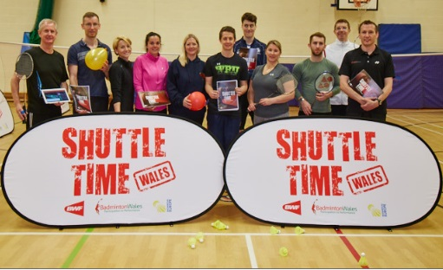

Ap Shuttle Time

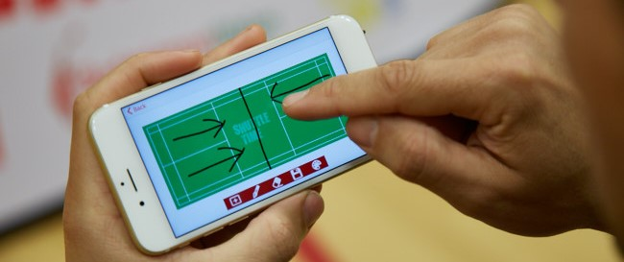

Ap Shuttle Time – Am ddim ar GooglePlay ac AppStore
– Ar gael mewn 20 o ieithoedd
– 22 o gynlluniau gwersi
– 92 o weithgareddau
– Tabl Cystadleuaeth
– Bwrdd sgorio
– Nodwedd llunio

